SORRENTI/PARNIERE/MASALSKI

Programmer la détection d’un type de contact le patate

Smart Patate

Projet 1

*I. Expériences*

Résultats de l’expérience 1 :

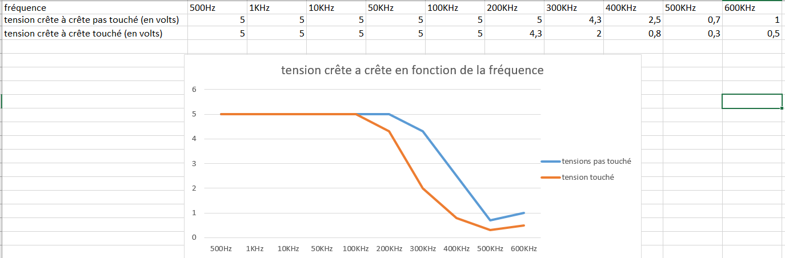

Pourquoi parle-t-on de capteur capacitif ? Car c’est un capteur qui détecte la présence d'un objet métallique/isolant et varie en fonction de la conduction (au touché)

Déduisez-en quel composant le corps humain remplace dans le montage. Le corps humain remplace la résistance

Pourquoi le signal diminue-t-il ? Car la résistance augmente quand on touche la patate

Résultat de l’expérience 2 :

L’expérience n’a pas pu aboutir suite au problème du code processing

Pourquoi les valeurs de l’amplitude du signal évoluent en fonction de la manière dont vous touchez la patate ? car la résistance augmente ce qui fait diminuer la tension, et l’arduino le détecte.

*II. Fonctionnement du circuit :*

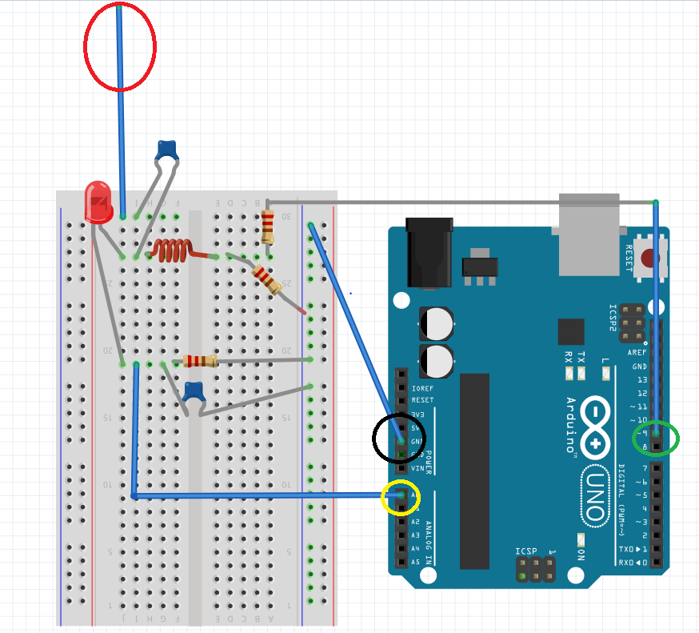

Le capteur capacitif (rouge) permet de détecter le toucher de la main, la bobine, les résistances et les condensateurs servent de filtre pour lisser la courbe obtenue sur le graphoscillo, et dans le capteur capacitif.

L’entrée analogique A0 (jaune) permet de recueillir les informations comme la tension par exemple pour l’oscilloscope.

La sortie digitale 9 (vert) est un PWM (pulse width modulation / modulation de la largeur d’impulsion), c’est-à-dire qu’elle crée un signal périodique carrée avec une certaine période qui varie en fonction du rapport cyclique 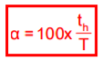

Capteur capacitif : Un capteur de déplacement capacitif est une famille de [capteurs](https://fr.wikipedia.org/wiki/Capteur) utilisant l'effet capacitif pour détecter une variation de faibles distances. Il est très généralement réalisé avec une [électrode](https://fr.wikipedia.org/wiki/%C3%89lectrode), en forme de disque, plane entourée d'un anneau de garde isolé de l'électrode centrale. L'électrode forme avec la pièce à mesurer conductrice un condensateur plan. On le trouve également sous la forme de deux peignes imbriqués, ce qui augmente la surface capacitive lorsqu'un capteur peu épais est nécessaire. 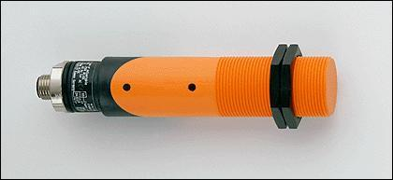

*III. Prototype :*

On a utilisé le code « PWM Freq_4 » et le montage de l’expérience 2 (pour avoir un meilleur rendu sur l’oscilloscope) On a rajouté au schéma 3 LEDs que l’on veut allumer en fonction du nombre de doigts posés sur la patate.

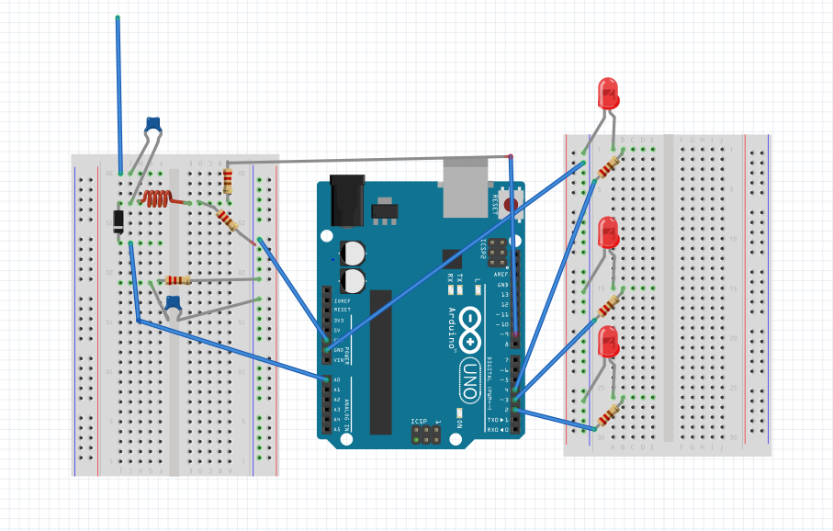

Cette action augmente la résistance du circuit, et fait donc diminuer la tension et dans le schéma, ça agit alors sur la fréquence, on obtient donc une courbe : 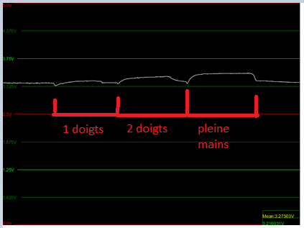

Les LEDS s’allument en fonction de la fréquence convertie en valeur entre 0 et 1023.

1er intervalle (1 doigt) = [0 ; 600]

2eme intervalle (2doigts) = [600 ; 700]

3eme intervalle (plusieurs doigts) = [700 ;750]

(Nous n’utilisons pas les dernières valeurs car les LEDs seraient en permanence allumées car si 0v=0 alors, 5v=1023)

*IV. Bilan*

* Approfondissement sur les capteurs capacitifs (création, comprendre)
* Approfondissement dans le domaine Arduino (langage, utilisation)
* Découverte de Fritzing
* Améliorations sur l’autonomie\travail de groupe (Gestion du travail en groupe, répartition des tâches, gestion du temps...)
* « Mise en situation »